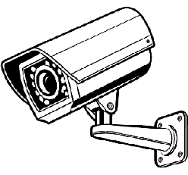

TIEK VEIKTA VIDEONOVĒROŠANA

Pārzinis: | Valsts robežsardze
Juridiskā adrese: | Rūdolfa iela 5, Rīga, LV-1012, Latvija
Mērķis: | (norāda atbilstoši veiktajai apstrādei)
Kontakti: | Tālrunis: 67075616  e-pasts: pasts@rs.gov.lv
Plašāka informācija par  datu apstrādi pieejama: |  | (vieta  QR kodam)
(vieta norādei uz oficiālo iestādes izvietoto informāciju)


Pārzinis: | Valsts robežsardze
Juridiskā adrese: | Rūdolfa iela 5, Rīga, LV-1012, Latvija
Mērķis: | (norāda atbilstoši veiktajai apstrādei)
Kontakti: | Tālrunis: 67075616  e-pasts: pasts@rs.gov.lv
Plašāka informācija par  datu apstrādi pieejama:  (vieta norādei uz oficiālo iestādes izvietoto informāciju) |  | (vieta  QR kodam)

TIEK VEIKTA
VIDEONOVĒROŠANA UN
AUDIOIERAKSTS

